Цель и задачи:
- повышение интеллектуального и культурного уровня, расширение кругозора учеников;
- повышение интереса к учебно-познавательной деятельности, стимула;
- воспитание чувства товарищества, взаимоуважения; толерантного отношения друг к другу.
- формирование умения работать в группе, в команде, сотрудничать;
- формирование и развитие умения чётко и правильно формулировать ответы, быстро находить верное решение;
- формировать у ребёнка умение организовать взаимосвязь своих знаний и упорядочить их.
Оборудование:
- мультимедийный проектор
- компьютер
- экран
- презентация с вопросами для команд и зрителей
- пазлы с формулами
- шоколад, линейки
- бланки для ответов и оценивания, грамоты
Ход мероприятия:
Ведущий объявляет о начале КВНа «Кто хочет стать супер – физиком?», который проходит в рамках недели физики. Приглашает команды. Представляет жюри. Говорит об оценивании команд по пятибалльной системе.
Конкурсы для команд:
- «Знакомство». Каждая представляет себя, свое название и пояснение почему они его выбрали.
- «Блицтурнир». Командам предлагается ответить на вопросы по очереди. Вопросы проецируются на экран.
- «Физики – лирики». Предлагается сочинить четверостишье из предложенных рифм «физика – лирика, наука – мУка»
- «Пазл». Предлагается собрать пазл, на котором написана формула, сказать что это за формула и назвать физические величины, входящие в эту формулу.
- «Шоколадка». Какая из команд быстрее определит среднюю плотность шоколада.
- «Эксперимент». Каждая показывает и объясняет эксперимент, подготовленный в домашних условиях.
Для зрителей:
- Вопросы на знание и понимание явлений.
- Выступление учащихся с интересными физическими явлениями «Арбуз-бомба», «Как сварить яйцо в бумажной коробке», «Где живет радуга?»
- Забавное видео «Кот и электростатика»
По окончании жюри подводит итоги. Награждаются победители.
Литература:
- Я.И.Перельман. Занимательная физика. Москва «Наука», 1979 г.

Команда «Ньютоны» Команда «Атом»
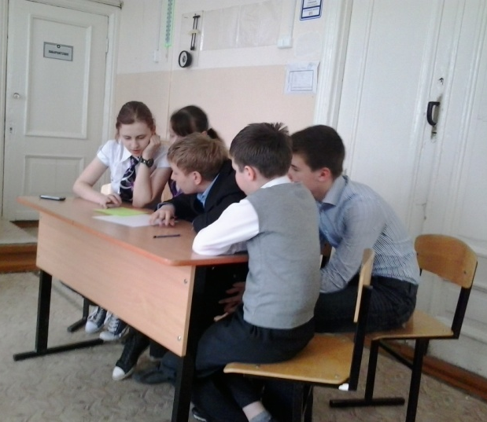
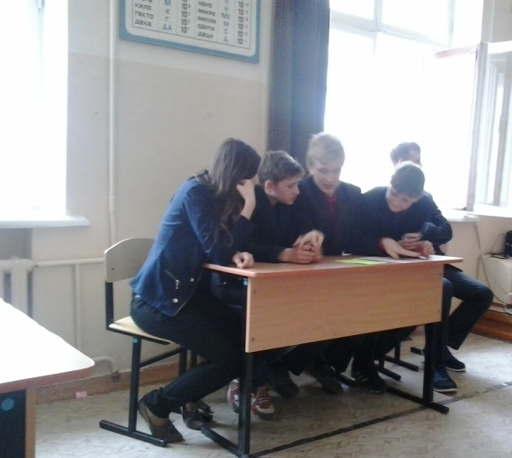

А у нас что-то вертится) А у нас вода из тарелки исчезла)

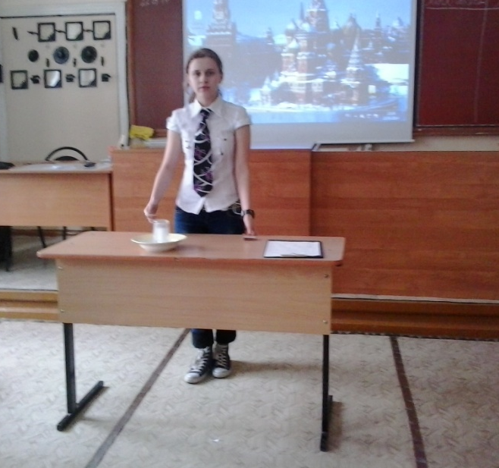
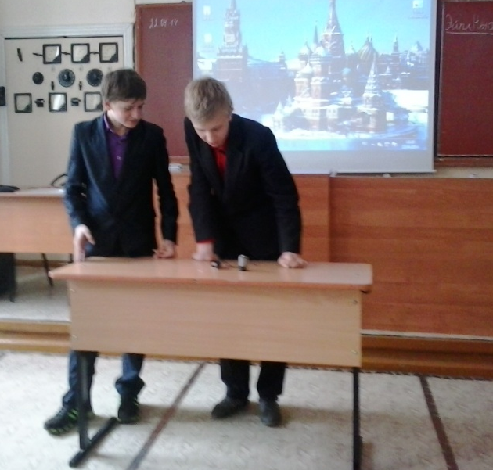

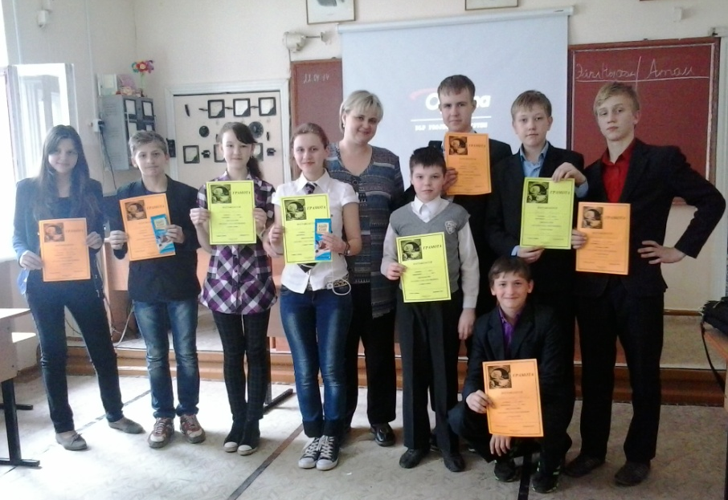
МОЛОДЦЫ!!! ТАК ДЕРЖАТЬ!!!

